TRƯỜNG THPT – TỔ TOÁN  Ngày soạn: ……/……/……… | Họ và tên giáo viên: ………………………………  Lớp dạy: …………… Ngày dạy: ……/……/………
KẾ HOẠCH BÀI DẠY MÔN TOÁN LỚP 10
(KHBD hoà nhập dùng chung. Phạm vi áp dụng: Lớp 10A7: 01 HS khuyết tật nghe – nói (câm điếc, nặng) · Lớp 10A4: 01 HS khuyết tật máu (nặng) · Các lớp khác: dạy theo phần chung, bỏ qua phần điều chỉnh HSKT.)

Hoạt động thực hành trải nghiệm
Thời gian thực hiện: (Số tiết 2: T53, T54)
I. MỤC TIÊU
1. Về kiến thức
- Thu thập, phân loại, tổ chức được dữ liệu thực tế về việc sử dụng mạng xã hội của học sinh bằng phiếu khảo sát (ít nhất 30 phiếu).
- Lập được bảng tần số; tính được các số đặc trưng đo xu thế trung tâm (số trung bình, trung vị, tứ phân vị, mốt) và đo độ phân tán (khoảng biến thiên, khoảng tứ phân vị, độ lệch chuẩn); phát hiện giá trị bất thường.
- Sử dụng được máy tính cầm tay và phần mềm bảng tính để tính các số đặc trưng; rút ra kết luận, so sánh thời gian dùng mạng xã hội của học sinh nam và nữ.
2. Về năng lực
a) Năng lực chung
- Tự chủ và tự học: tự tổ chức thu thập dữ liệu, tự học cách dùng hàm bảng tính (HĐ1, Góc CNTT).
- Giao tiếp và hợp tác: phân công khảo sát, thảo luận, trình bày báo cáo nhóm (HĐ2 – HĐ4).
- Giải quyết vấn đề và sáng tạo: đề xuất giải pháp dùng mạng xã hội hợp lí từ kết quả thống kê (HĐ4).
b) Năng lực đặc thù môn Toán
- Mô hình hóa toán học: chuyển vấn đề "thời gian dùng mạng xã hội" thành mẫu số liệu và các số đặc trưng (HĐ1 – HĐ3).
- Giải quyết vấn đề toán học: tính số đặc trưng, so sánh hai nhóm, phát hiện giá trị bất thường (HĐ3, HĐ4).
- Giao tiếp toán học: đọc, giải thích bảng tần số, biểu đồ hộp; trình bày nhận xét bằng ngôn ngữ thống kê.
- Sử dụng công cụ, phương tiện học toán: máy tính cầm tay (chế độ STAT), phần mềm bảng tính, Google Forms.
c) Năng lực số (Thông tư 02/2025/TT-BGDĐT, mức NC1 – THPT) và năng lực AI (Khung giáo dục AI – Quyết định 2422/QĐ-BGDĐT: NLa, NLb, NLc, NLd)
- 1.3.NC1a – Quản lý dữ liệu, thông tin: thu kết quả khảo sát bằng Google Forms, tổ chức dữ liệu trên bảng tính; dùng hàm AVERAGE, MEDIAN, QUARTILE, STDEVP, công cụ Data Analysis (HĐ2.1, HĐ2.3, HĐ3).
- 3.1.NC1a – Phát triển nội dung số: vẽ biểu đồ cột tần số, biểu đồ hộp từ số liệu khảo sát (HĐ2.2, HĐ4).
- 4.3.NC1b – Bảo vệ sức khỏe, an sinh số: nhận diện nguy cơ trên mạng xã hội (nội dung tiêu cực, lộ thông tin, bắt nạt, nghiện) và đề xuất cách tự bảo vệ (HĐ2.2, HĐ4).
- NLa, NLc – Năng lực AI: nhận biết giới hạn của AI; kiểm chứng, đối chiếu kết quả AI: đối chiếu nhận xét thống kê do AI viết với số liệu thật của lớp; phát hiện kết luận sai (Trạm kiểm chứng AI).
- NLb – Năng lực AI: đạo đức AI, trung thực học thuật: không "bịa" phiếu khảo sát; ghi Nhật ký sử dụng AI khi viết báo cáo (HĐ4).
- 5.2.NC1b; 2.5.NC1a – Củng cố, luyện tập bài học trên môi trường số; an toàn, trung thực khi làm bài trực tuyến: Sử dụng hệ thống luyện tập trực tuyến do giáo viên/tổ chuyên môn tổ chức để củng cố nội dung bài học, nhận phản hồi và tự đánh giá kết quả; thực hiện đúng quy tắc an toàn, bảo mật và trung thực trong môi trường số. (Củng cố – bài luyện tập trên hệ thống Taode_thi_online.)
3. Về phẩm chất
- Trung thực: thu thập, ghi chép số liệu khách quan, không sửa số liệu cho "đẹp".
- Trách nhiệm: có ý thức sử dụng mạng xã hội an toàn, lành mạnh, cân đối thời gian học tập và giải trí.
4. Mục tiêu đối với học sinh khuyết tật hoà nhập
- Yêu cầu chung: Điền được phiếu khảo sát; đếm được tần số, tính được số trung bình, trung vị của mẫu số liệu nhỏ bằng máy tính cầm tay; tham gia làm biểu đồ, báo cáo của nhóm.
- Khuyết tật nghe – nói (nặng) (điếc câm/khiếm thính, hạn chế ngôn ngữ nói; thị giác nhạy bén, khéo tay, vẽ hình và bấm máy tính tốt, học tốt theo bài giải mẫu; không nghe lời giảng, vốn từ hạn chế, khó đọc bài toán lời văn dài, không trả lời vấn đáp bằng lời): Đọc bảng dữ liệu, biểu đồ (thế mạnh thị giác); điền phiếu khảo sát trên Google Forms; tính toán theo bài giải mẫu; làm biểu đồ, poster trên giấy A0 thay cho thuyết trình.
- Khuyết tật máu (nặng) (Thalassemia/Hemophilia; trí tuệ, giác quan bình thường; thiếu máu mạn tính – dễ mệt, choáng; dễ bầm tím, chảy máu, sưng khớp khi va chạm; nghỉ học định kì 2 – 5 ngày/tháng để điều trị): Điền phiếu, nhập liệu, tính bằng máy tính cầm tay tại bàn; tham gia thảo luận nhẹ nhàng tại chỗ; không di chuyển đi thu phiếu ở lớp khác.
- Theo dõi riêng từng em ở Kế hoạch dạy học học sinh khuyết tật (kế hoạch giáo dục cá nhân) năm học 2026 – 2027 trong hồ sơ tổ chuyên môn.
II. THIẾT BỊ DẠY HỌC VÀ HỌC LIỆU
1. Thiết bị, học liệu truyền thống
- Giáo viên: SGK Toán 10 tập một (tr.96 – 101), kế hoạch bài dạy; máy tính, màn chiếu; phiếu khảo sát in sẵn và đường link Google Forms; tệp bảng tính mẫu (30 phiếu); Phiếu học tập số 1, số 2; mã QR bài củng cố.
- Học sinh: SGK, vở, máy tính cầm tay; điện thoại hoặc máy tính (Google Forms, Google Sheets/Excel); kết quả khảo sát đã thu trước ở nhà (nếu GV giao trước).
2. Công cụ số và AI hỗ trợ dạy học
Công cụ | Dùng ở hoạt động | Dùng để làm gì | Vai trò của GV
Google Forms | HĐ1 | Tạo phiếu khảo sát trực tuyến, xuất kết quả ra bảng tính | Chuẩn bị mẫu phiếu; nhắc không thu thông tin cá nhân
Máy tính cầm tay | HĐ3, Góc CNTT | Tính $\overline{x}$, $s$, $\hat{s}$ (MODE 3 1) | Hướng dẫn bấm phím
Bảng tính (Google Sheets/Excel) | HĐ2 – HĐ4 | COUNTIF, AVERAGE, MEDIAN, QUARTILE, STDEVP; biểu đồ | Chuẩn bị tệp mẫu
Chatbot AI – GV dùng khi chuẩn bị; HS theo nhóm | HĐ4 | Đối chiếu nhận xét "của AI" với số liệu | Thẩm định; yêu cầu ghi Nhật ký sử dụng AI
Bài trắc nghiệm củng cố online (trên trang Taode_thi_online của GV; HS không cần tài khoản): https://trangtu66.github.io/Taode_thi_online/cc_mxh_t10.html – GV chiếu mã QR, theo dõi kết quả, xếp hạng trên trang quản lý (Khối 10).
Câu lệnh mẫu cho HS khi dùng chatbot AI: "Đây là kết quả khảo sát thời gian dùng mạng xã hội của lớp em (Toán 10): … Hãy chỉ ra nhận xét nào trong đoạn sau chưa đúng với số liệu, giải thích bằng số đặc trưng, không viết lại báo cáo: …" (HĐ4).
3. Thiết kế phổ quát (áp dụng cho cả lớp) và thiết bị hỗ trợ HSKT
- Mọi định nghĩa, công thức, kết luận, dặn dò bài tập và lịch kiểm tra đều được viết lên bảng hoặc slide (không chỉ nói miệng); GV không quay lưng vào bảng khi giảng; gạch chân từ khoá bằng phấn màu.
- Phiếu học tập in sẵn đề, hệ trục toạ độ, hình vẽ có ghi sẵn số đo (HS không phải chép đề, kẻ vẽ); mỗi dạng toán mới có 01 "ví dụ giải mẫu từng bước" kèm mũi tên chỉ dẫn thay số.
- Bài toán có lời văn dài được tóm tắt dữ kiện bằng kí hiệu, sơ đồ, hình vẽ trước khi giải – vừa giúp HS hạn chế ngôn ngữ, vừa rèn kĩ năng mô hình hoá cho cả lớp.
- Chấp nhận nhiều cách thể hiện kết quả: viết lên bảng, bảng con, vở, phiếu, trình bày tại chỗ; giao tiếp bằng chữ viết hoặc ứng dụng chuyển giọng nói thành chữ (Live Transcribe) khi cần.
- Bảng công thức trọng tâm của bài đặt tại bàn; hướng dẫn dùng máy tính cầm tay để giảm tính tay dài dòng.
- Sau mỗi 15 – 20 phút chuyển hoạt động ngắn; lớp học thoáng, lối đi rộng; gửi trước phiếu tóm tắt và bài giải mẫu lên nhóm lớp (Zalo) để HS xem lại hoặc học bù.
- Khuyết tật nghe – nói (nặng): Bàn đầu, nhìn bao quát bảng, màn hình và khuôn mặt GV; bảng con, bút lông; điện thoại cài ứng dụng chuyển giọng nói thành chữ; thẻ màu Đúng (xanh) – Sai (đỏ); bạn cùng bàn viết chữ rõ hỗ trợ trao đổi bằng giấy.
- Khuyết tật máu (nặng): Bàn đầu hoặc gần cửa, thoáng, lối đi rộng (tránh va quệt cạnh bàn); được mang nước ấm, nghỉ gục tại bàn hoặc xuống phòng Y tế khi mệt; bạn cùng bàn ghi chép giúp khi HS mệt hoặc vắng; GV nắm lịch điều trị định kì.
III. TIẾN TRÌNH DẠY HỌC
Phân bố thời gian
Tiết (PPCT) | Hoạt động, nội dung | Thời gian (phút)
Tiết 1 (T53) | HĐ1. Mở đầu: em dùng mạng xã hội bao lâu mỗi ngày? | 5
 | HĐ2.1. Thu thập dữ liệu (HĐ1 – SGK) | 15
 | HĐ2.2. Lợi ích và bất lợi của mạng xã hội (HĐ2 – SGK) | 10
 | HĐ2.3. Góc công nghệ thông tin: máy tính cầm tay, bảng tính | 15
Tiết 2 (T54) | HĐ3. Luyện tập: thời gian sử dụng mạng xã hội (HĐ3 – SGK) | 15
 | HĐ4. Vận dụng: so sánh nam – nữ (HĐ4 – SGK); Trạm kiểm chứng AI | 23
 | Củng cố: sơ đồ tư duy, trắc nghiệm online, chuẩn bị bài sau | 7
Tổng | 2 tiết | 90
TIẾT 1 (T53)
1. Hoạt động 1: Mở đầu (5 phút)
a) Mục tiêu: Gợi nhu cầu tìm hiểu thực tế sử dụng mạng xã hội của lớp.
b) Nội dung:
Tình huống (SGK tr.96). Một nhóm các bạn học sinh lớp 10A muốn tìm hiểu thực tế sử dụng mạng xã hội của các bạn trong lớp mình. Những vấn đề các bạn quan tâm là: 1. Lợi ích, bất lợi lớn nhất khi dùng mạng xã hội là gì? 2. Thời gian sử dụng mạng xã hội của các bạn trong lớp như thế nào? 3. Các bạn nam và bạn nữ có thời gian sử dụng mạng xã hội khác nhau không?
Câu hỏi gợi mở: Mở điện thoại, xem mục "Thời gian sử dụng" – hôm qua em dùng mạng xã hội bao nhiêu phút? Em đoán thời gian trung bình của cả lớp là bao nhiêu?
c) Sản phẩm: HS nêu dự đoán (GV ghi lên góc bảng để đối chiếu cuối buổi); nhận ra cần thu thập dữ liệu và dùng số đặc trưng để trả lời.
d) Tổ chức thực hiện:
- Giao nhiệm vụ: GV nêu tình huống, câu hỏi gợi mở.
- Thực hiện nhiệm vụ: HS xem điện thoại, ước lượng thời gian.
- Báo cáo, thảo luận: 3 – 4 HS nêu dự đoán.
- Kết luận, nhận định: GV: "Muốn trả lời chính xác, ta cần khảo sát và xử lí số liệu."
Điều chỉnh HSKT (Ma trận – dòng HĐ1): KT nghe – nói: Tình huống, câu hỏi viết trên slide; HS ghi dự đoán lên bảng con. · KT máu: Trả lời tại chỗ.
2. Hoạt động 2: Hình thành kiến thức – Trải nghiệm (40 phút)
2.1. Thu thập dữ liệu (15 phút)
a) Mục tiêu: HS thu thập dữ liệu bằng phiếu khảo sát giấy hoặc Google Forms, tổ chức dữ liệu trên bảng tính (1.3.NC1a).
b) Nội dung:
Phiếu khảo sát (SGK tr.96):
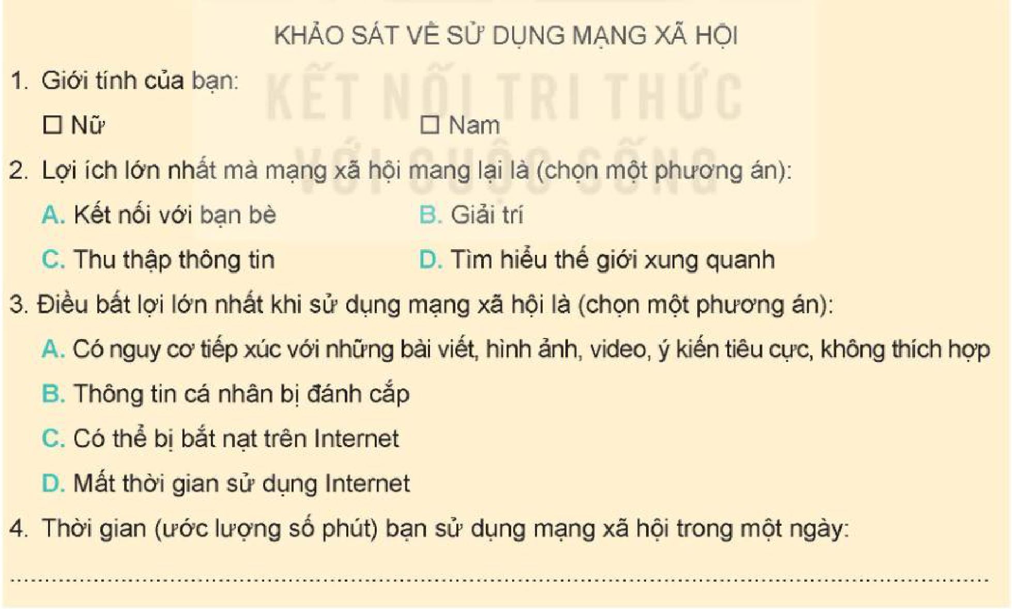
HĐ1 (SGK tr.97). Hãy dùng phiếu khảo sát theo mẫu trên, tiến hành thu thập dữ liệu với ít nhất 30 phiếu và ghi lại dữ liệu theo mẫu sau:
STT | Giới tính | Thời gian dùng mạng xã hội (phút) | Lợi ích | Bất lợi
1 | Nam | 60 | C | B
2 | … | … | … | …
Lưu ý: Phiếu không ghi họ tên (bảo vệ thông tin cá nhân); mỗi HS chỉ trả lời một lần, trả lời trung thực.
c) Sản phẩm:
Bảng dữ liệu của lớp (≥ 30 dòng) trên giấy A0 hoặc trang tính; nếu lớp chưa đủ phiếu dùng số liệu mẫu 30 phiếu ở Phụ lục (16 nữ, 14 nam).
d) Tổ chức thực hiện:
- Giao nhiệm vụ: GV chia lớp 4 nhóm, chiếu link/QR Google Forms (hoặc phát phiếu giấy); mỗi nhóm thu ít nhất 8 phiếu ở lớp mình và lớp bên cạnh (GV giao trước 1 tuần).
- Thực hiện nhiệm vụ: HS điền phiếu; thư kí nhóm nhập dữ liệu vào bảng theo mẫu Hình T.3.
- Báo cáo, thảo luận: Các nhóm ghép dữ liệu thành bảng chung của lớp trên Google Sheets.
- Kết luận, nhận định: GV nhận xét tính trung thực, đầy đủ của dữ liệu; nhắc nguyên tắc không thu thông tin cá nhân.
2.2. Lợi ích và bất lợi của mạng xã hội (10 phút)
a) Mục tiêu: HS lập bảng tần số dữ liệu định tính, vẽ biểu đồ cột (3.1.NC1a), rút ra nhận xét về nguy cơ trên mạng (4.3.NC1b).
b) Nội dung:
HĐ2 (SGK tr.97). Để biết các bạn học sinh tham gia khảo sát đánh giá thế nào về lợi ích và bất lợi của mạng xã hội, hãy thực hiện các yêu cầu sau: a) Lập bảng tần số của dữ liệu ý kiến về lợi ích/bất lợi của mạng xã hội theo mẫu sau:
Ý kiến | Kết nối với bạn bè | Giải trí | Thu thập thông tin | Tìm hiểu thế giới xung quanh
Số học sinh
b) Rút ra nhận xét từ bảng tần số thu được.
c) Sản phẩm:
Với số liệu mẫu (Phụ lục): Lợi ích – Kết nối với bạn bè: 11; Giải trí: 9; Thu thập thông tin: 4; Tìm hiểu thế giới xung quanh: 6. Bất lợi – A (nội dung tiêu cực): 10; B (đánh cắp thông tin): 7; C (bắt nạt trên Internet): 5; D (mất thời gian): 8.
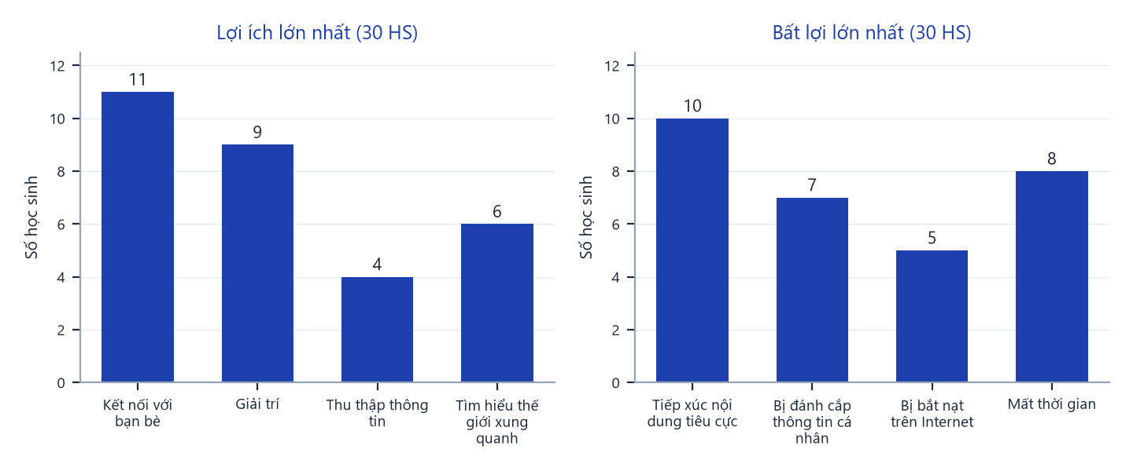
Nhận xét: nhiều bạn nhất ($\frac{11}{30}≈36,7\%$) coi "kết nối với bạn bè" là lợi ích lớn nhất, chỉ $\frac{4}{30}≈13,3\%$ dùng mạng xã hội để thu thập thông tin học tập; bất lợi lo ngại nhất là tiếp xúc nội dung tiêu cực, không thích hợp (10 bạn). Mốt của dữ liệu lợi ích là "Kết nối với bạn bè".
d) Tổ chức thực hiện:
- Giao nhiệm vụ: Mỗi nhóm đếm tần số một câu hỏi (lợi ích hoặc bất lợi).
- Thực hiện nhiệm vụ: HS đếm bằng tay hoặc dùng hàm COUNTIF trên bảng tính, vẽ biểu đồ cột.
- Báo cáo, thảo luận: Đại diện nhóm trình bày bảng tần số, nhận xét.
- Kết luận, nhận định: GV chốt: với dữ liệu định tính dùng bảng tần số, tỉ lệ phần trăm và mốt; giáo dục an toàn trên mạng.
2.3. Góc công nghệ thông tin (15 phút)
a) Mục tiêu: HS dùng máy tính cầm tay và phần mềm bảng tính tính các số đặc trưng (1.3.NC1a).
b) Nội dung:
Sử dụng máy tính cầm tay (SGK tr.98). Giả sử khảo sát được thời gian sử dụng mạng xã hội của một số bạn như sau: 60 90 120 60 15 50 80 30 120 90. Sử dụng máy tính cầm tay để tính những số đặc trưng của mẫu số liệu trên.
Vào chế độ thống kê: MODE 3 1; nhập số liệu, mỗi số bấm =.
Số trung bình: AC SHIFT 1 4 2 =; độ lệch chuẩn $s$: AC SHIFT 1 4 3 =; $\hat{s}$: AC SHIFT 1 4 4 =.
Sử dụng phần mềm bảng tính (SGK tr.99 – 101). Điểm thi khảo sát môn Tiếng Anh (thang điểm 100) của 45 học sinh được nhập vào cột A (A2:A46). Thay hàm AVERAGE bởi hàm thích hợp để tính các số đặc trưng:
Số đặc trưng | Hàm | Số đặc trưng | Hàm
Số trung bình | AVERAGE | Giá trị nhỏ nhất | MIN
Trung vị | MEDIAN | Giá trị lớn nhất | MAX
Mốt | MODE | Phương sai | VAR, VARP
Tứ phân vị | QUARTILE | Độ lệch chuẩn | STDEV, STDEVP
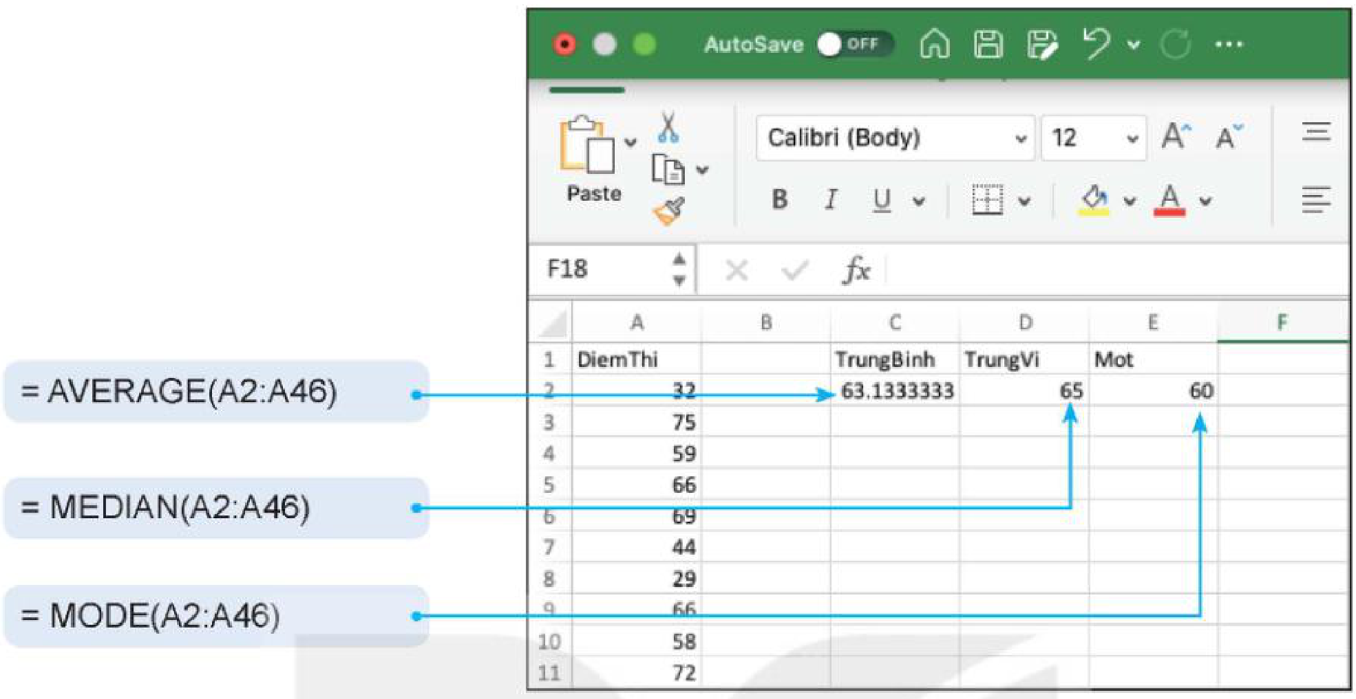
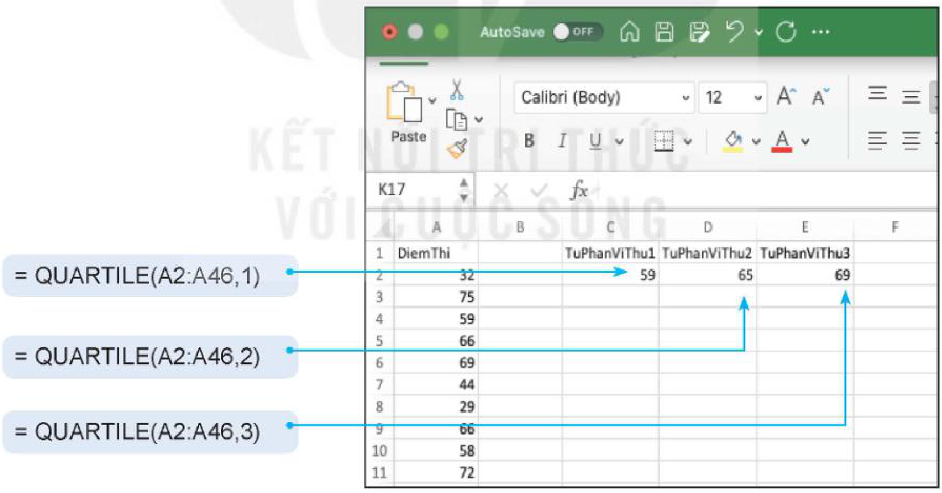
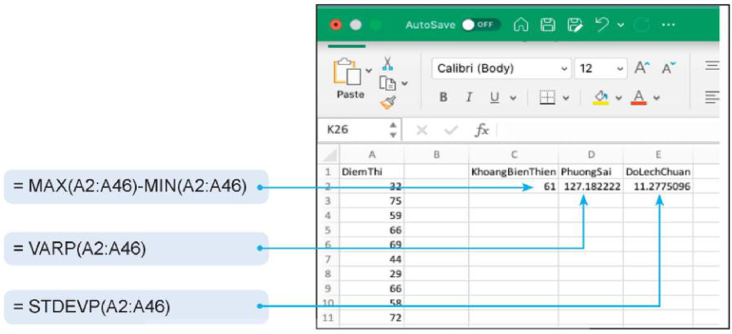
Dùng chức năng phân tích dữ liệu: Tools → Data Analysis → Descriptive Statistics; chọn Input Range, Label in first row, Output Range, Summary statistics (Hình T.8).
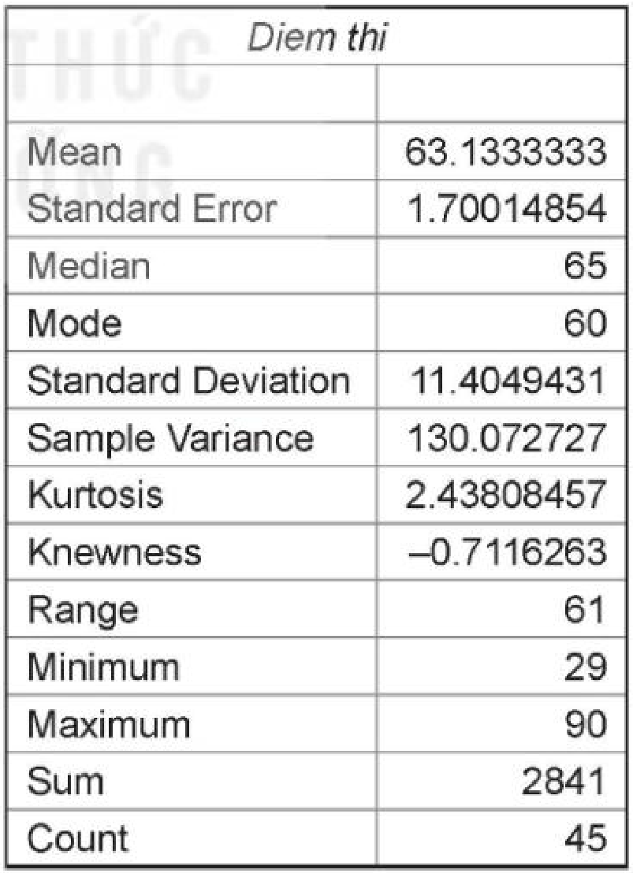
c) Sản phẩm:
Máy tính cầm tay: $\overline{x}=71,5$; $s=33,32041416$; $\hat{s}=35,12280045$.
Bảng tính (45 điểm thi): trung bình $63,13$; trung vị 65; mốt 60; $Q_{1}=59$, $Q_{2}=65$, $Q_{3}=69$; khoảng biến thiên 61; phương sai $127,18$; độ lệch chuẩn $11,28$.
Lưu ý: hàm MODE trả về #N/A nếu không có giá trị lặp lại, có nhiều mốt thì hiện mốt nhỏ nhất; tứ phân vị bằng QUARTILE có thể sai khác nhỏ so với cách tính ở Bài 13; VAR, STDEV cho ${\hat{s}}^{2}$, $\hat{s}$.
d) Tổ chức thực hiện:
- Giao nhiệm vụ: GV làm mẫu trên máy chiếu; nhóm đôi thực hành trên máy tính cầm tay, nhóm có máy tính/điện thoại thực hành bảng tính.
- Thực hiện nhiệm vụ: HS bấm máy, gõ hàm, đối chiếu kết quả với SGK.
- Báo cáo, thảo luận: HS chỉ ra sự khác nhau giữa STDEV và STDEVP, giữa QUARTILE và cách tính Bài 13.
- Kết luận, nhận định: GV chốt bảng hàm (Bảng T.5, T.6); giao: áp dụng cho dữ liệu của lớp ở Tiết 2.
Điều chỉnh HSKT (Ma trận – dòng HĐ2): KT nghe – nói: Phiếu khảo sát dạng Google Forms (chữ, không âm thanh); các bước bấm máy, gõ hàm in thành phiếu từng bước có hình; bạn cùng bàn hỗ trợ. · KT máu: Làm thư kí nhập liệu trên bảng tính tại bàn (bạn khác đi thu phiếu); nghỉ ngắn, uống nước giữa tiết.
TIẾT 2 (T54)
3. Hoạt động 3: Luyện tập – Thời gian sử dụng mạng xã hội (15 phút)
a) Mục tiêu: HS tính các số đo xu thế trung tâm của mẫu số liệu thời gian (1.3.NC1a) và nhận xét.
b) Nội dung:
HĐ3 (SGK tr.97). Hãy tính một số số đo thống kê mô tả được liệt kê trong Bảng T.2 của mẫu số liệu về thời gian sử dụng mạng xã hội:
Giá trị nhỏ nhất | $Q_{1}$ | Số trung bình | Trung vị | $Q_{3}$ | Mốt | Giá trị lớn nhất
Dựa trên những số đặc trưng tính được, hãy nêu nhận xét về thời gian sử dụng mạng xã hội của các học sinh được khảo sát.
c) Sản phẩm:
Với số liệu mẫu (30 HS, Phụ lục): giá trị nhỏ nhất 15; $Q_{1}=45$; số trung bình $\overline{x}=\frac{2 235}{30}=74,5$; trung vị 60; $Q_{3}=90$; mốt 60; giá trị lớn nhất 180 (phút).
Nhận xét: một nửa số bạn dùng mạng xã hội từ 60 phút/ngày trở lên; 25% số bạn dùng từ 90 phút trở lên; số trung bình (74,5) lớn hơn trung vị (60) do có vài bạn dùng rất nhiều (150, 180 phút) – trong trường hợp này trung vị phản ánh mức "điển hình" tốt hơn.
d) Tổ chức thực hiện:
- Giao nhiệm vụ: Mỗi nhóm tính Bảng T.2 cho dữ liệu của lớp (hoặc số liệu mẫu).
- Thực hiện nhiệm vụ: HS sắp xếp số liệu, tính tứ phân vị theo Bài 13; kiểm tra bằng bảng tính.
- Báo cáo, thảo luận: Các nhóm so sánh kết quả, đối chiếu dự đoán ở HĐ1.
- Kết luận, nhận định: GV chốt: chọn số đặc trưng phù hợp khi mẫu có giá trị quá lớn hoặc quá nhỏ.
Điều chỉnh HSKT (Ma trận – dòng HĐ3): KT nghe – nói: Tính số trung bình, trung vị, mốt theo phiếu mẫu (số liệu đã sắp xếp sẵn); GV kiểm tra tại bàn. · KT máu: Tính bằng máy tính cầm tay tại bàn; đọc kết quả cho nhóm.
4. Hoạt động 4: Vận dụng – So sánh nhóm nam và nhóm nữ (23 phút)
a) Mục tiêu: HS so sánh hai mẫu số liệu bằng số đo xu thế trung tâm, độ phân tán, biểu đồ hộp (3.1.NC1a); đề xuất cách dùng mạng xã hội an toàn (4.3.NC1b); kiểm chứng nhận xét do AI viết (NLa, NLc); ghi Nhật ký AI (NLb).
b) Nội dung:
HĐ4 (SGK tr.97 – 98). Thời gian sử dụng mạng xã hội của học sinh nam và học sinh nữ. a) Hãy tính số trung bình, trung vị, tứ phân vị của thời gian sử dụng mạng xã hội trên hai nhóm học sinh nữ và học sinh nam để so sánh thời gian sử dụng mạng xã hội của hai nhóm.
 | Số trung bình | $Q_{1}$ | Trung vị ($Q_{2}$) | $Q_{3}$
Nữ
Nam
b) Hãy tính một vài số đo độ phân tán để so sánh sự biến động của thời gian sử dụng mạng xã hội trên hai nhóm học sinh.
 | Khoảng biến thiên | Khoảng tứ phân vị | Độ lệch chuẩn
Nữ
Nam
Phiếu học tập số 2 – Trạm kiểm chứng AI (Phụ lục).
c) Sản phẩm:
Với số liệu mẫu: a) Nữ: $\overline{x}=\frac{1 365}{16}≈85,3$; $Q_{1}=60$; $Q_{2}=82,5$; $Q_{3}=105$. Nam: $\overline{x}=\frac{870}{14}≈62,1$; $Q_{1}=45$; $Q_{2}=60$; $Q_{3}=90$ (phút). Cả số trung bình và các tứ phân vị của nhóm nữ đều lớn hơn: nhìn chung các bạn nữ dùng mạng xã hội nhiều hơn.
b) Nữ: $R=180−30=150$; $Δ_{Q}=45$; $s≈39,2$. Nam: $R=120−15=105$; $Δ_{Q}=45$; $s≈31,0$. Khoảng tứ phân vị bằng nhau (nửa giữa của hai nhóm phân tán như nhau), nhưng $R$ và $s$ của nhóm nữ lớn hơn do giá trị 180: $Q_{3}+1,5Δ_{Q}=172,5<180$ nên 180 là giá trị bất thường của nhóm nữ.
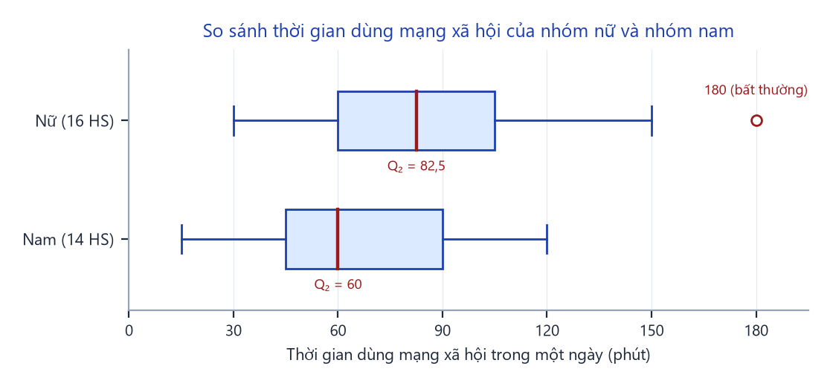
d) Tổ chức thực hiện:
- Giao nhiệm vụ: Nhóm 1, 2 tính cho nhóm nữ; nhóm 3, 4 tính cho nhóm nam; nhóm lẻ/chẵn làm Phiếu số 2.
- Thực hiện nhiệm vụ: HS tính bằng máy tính cầm tay/bảng tính, vẽ biểu đồ hộp trên giấy kẻ ô.
- Báo cáo, thảo luận: Ghép kết quả hai nhóm, so sánh; chỉ ra các nhận xét sai trong đoạn "của AI".
- Kết luận, nhận định: GV chốt: so sánh hai mẫu dùng cả số đo trung tâm và độ phân tán; số liệu cần kiểm tra giá trị bất thường. Giao sản phẩm về nhà: báo cáo một trang (hoặc poster/infographic) "Lớp em dùng mạng xã hội như thế nào?" kèm biểu đồ và đề xuất cách dùng hợp lí, nộp Padlet kèm Nhật ký sử dụng AI (nếu có).
Điều chỉnh HSKT (Ma trận – dòng HĐ4): KT nghe – nói: Miễn thuyết trình bằng lời; phụ trách vẽ biểu đồ cột/biểu đồ hộp trên giấy A0; đánh giá qua sản phẩm vẽ, bảng biểu. · KT máu: Phụ trách bảng tính, biểu đồ trên máy; trình bày ngắn tại chỗ.
5. Củng cố bài học (7 phút, cuối Tiết 2)
a) Mục tiêu: HS hệ thống lại kiến thức của bài bằng sơ đồ tư duy; tự đánh giá mức độ đạt yêu cầu cần đạt qua câu hỏi trắc nghiệm; biết bài học của tiết sau. Sử dụng hệ thống luyện tập trực tuyến do giáo viên/tổ chuyên môn tổ chức để củng cố nội dung bài học, nhận phản hồi và tự đánh giá kết quả; thực hiện đúng quy tắc an toàn, bảo mật và trung thực trong môi trường số (5.2.NC1b; 2.5.NC1a).
b) Nội dung: (1) Sơ đồ tư duy của bài học; (2) 6 câu trắc nghiệm nhiều phương án lựa chọn và 1 câu trắc nghiệm đúng sai; (3) Chuẩn bị cho tiết học sau (dưới đây).
c) Sản phẩm: Nội dung các nhánh sơ đồ tư duy do HS nêu; câu trả lời trắc nghiệm của HS (đáp án và lời giải chi tiết ở dưới); HS ghi tên bài học tiết sau vào vở.
d) Tổ chức thực hiện:
- Sơ đồ tư duy (2 phút): GV chiếu sơ đồ tư duy chỉ có tên 4 nhánh, yêu cầu HS nêu nội dung từng nhánh; GV lần lượt hiện nội dung đầy đủ để HS đối chiếu, chụp hoặc chép vào vở.
- Giao nhiệm vụ trắc nghiệm (7 phút): GV chiếu mã QR; HS quét mã, nhập họ tên, lớp và làm 7 câu trong 7 phút rồi nộp bài (HS không có điện thoại: GV chiếu từng câu, HS giơ thẻ A, B, C, D và Đúng/Sai). Thứ tự câu và phương án được đảo ngẫu nhiên cho từng HS nên khi chữa bài, GV và HS gọi theo nội dung, không gọi theo chữ cái.
- Thực hiện, báo cáo: HS làm bài độc lập. GV xem nhanh bảng xếp hạng; với câu có tỉ lệ sai cao, mời 1 HS chọn đúng giải thích cách làm.
- Kết luận, nhận định: GV nhận xét kết quả; HS chưa đạt làm lại các câu sai ở nhà theo lời giải chi tiết.
Điều chỉnh HSKT (Ma trận – dòng Củng cố): KT nghe – nói: Bài trắc nghiệm online: HS làm bình thường trên điện thoại (đề chữ, không âm thanh); GV viết lên bảng thời gian làm bài. · KT máu: Bài trắc nghiệm online: làm tại chỗ, được làm ở nhà nếu mệt hoặc đang điều trị.
- Chuẩn bị bài sau (1 phút): GV thông báo tên bài học tiết sau; HS ghi vào vở.
(1) Sơ đồ tư duy bài học
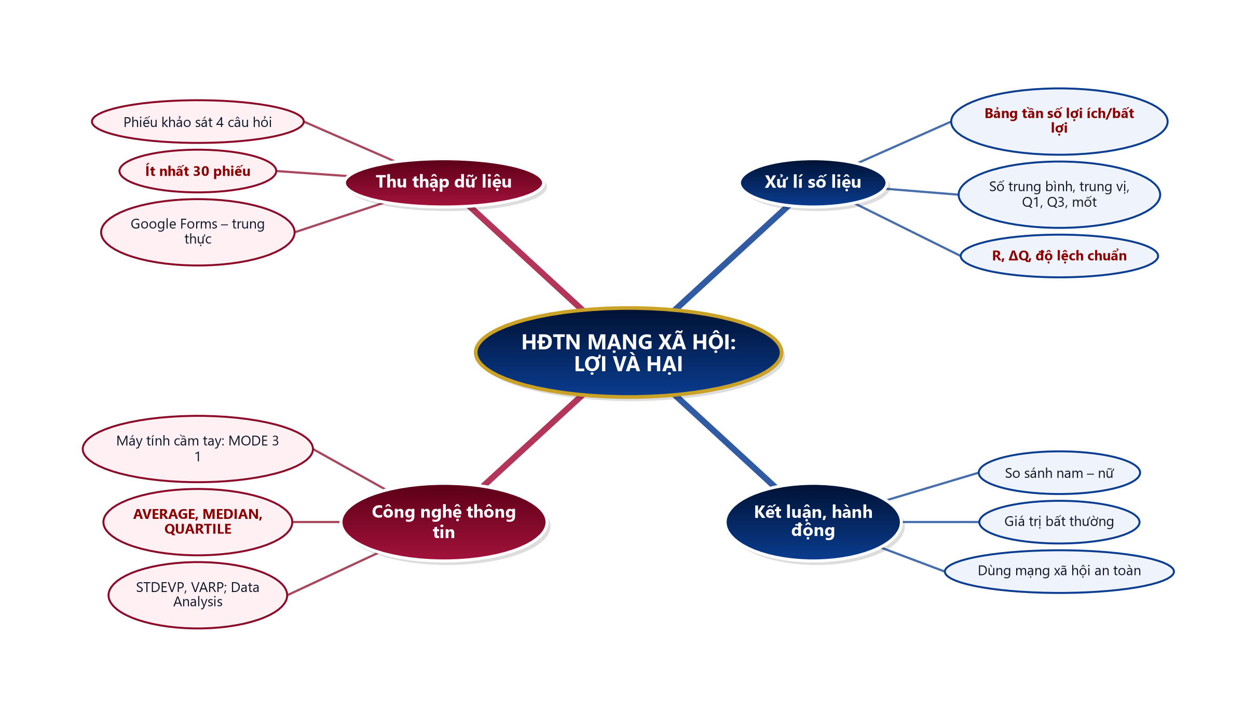
(2) Câu hỏi trắc nghiệm
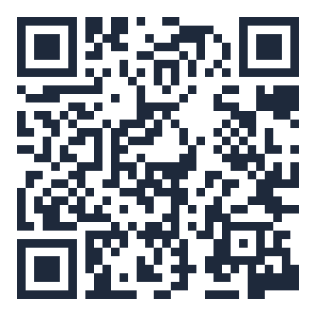 | BÀI TRẮC NGHIỆM CỦNG CỐ ONLINE – HĐTN. MẠNG XÃ HỘI: LỢI VÀ HẠI  Đường link: https://trangtu66.github.io/Taode_thi_online/cc_mxh_t10.html  HS quét mã QR bằng điện thoại (camera hoặc Zalo) hoặc mở đường link, nhập họ tên, lớp rồi làm 7 câu dưới đây. Nộp bài xong, hệ thống chấm điểm theo thang 10 và hiện lời giải chi tiết từng câu.
Phần I. Câu trắc nghiệm nhiều phương án lựa chọn
Câu 1 (Nhận biết). Trong phần mềm bảng tính, hàm dùng để tính trung vị của mẫu số liệu ở vùng A2:A46 là
A. AVERAGE(A2:A46) | B. MEDIAN(A2:A46) | C. MODE(A2:A46) | D. QUARTILE(A2:A46,1)
Câu 2 (Nhận biết). Trong phần mềm bảng tính, hàm tính độ lệch chuẩn $s$ (chia cho $n$) của mẫu số liệu là
A. QUARTILE | B. VARP | C. STDEV | D. STDEVP
Câu 3 (Thông hiểu). Thời gian (phút) dùng mạng xã hội trong một ngày của 10 bạn: $60; 90; 120; 60; 15; 50; 80; 30; 120; 90$. Số trung bình của mẫu số liệu là
A. $60$ phút | B. $70$ phút | C. $71,5$ phút | D. $75$ phút
Câu 4 (Thông hiểu). Với mẫu số liệu ở câu trên ($60; 90; 120; 60; 15; 50; 80; 30; 120; 90$), trung vị là
A. $70$ phút | B. $71,5$ phút | C. $60$ phút | D. $80$ phút
Câu 5 (Thông hiểu). Khảo sát 30 học sinh về lợi ích lớn nhất của mạng xã hội, có 11 bạn chọn “Kết nối với bạn bè”. Tỉ lệ học sinh chọn phương án này xấp xỉ là
A. $40\%$ | B. $11\%$ | C. $30\%$ | D. $36,7\%$
Câu 6 (Vận dụng). Thời gian dùng mạng xã hội của nhóm nữ có $Q_{1}=60$ phút, $Q_{3}=105$ phút. Giá trị nào sau đây là giá trị bất thường của mẫu?
A. $150$ phút | B. $180$ phút | C. $120$ phút | D. $30$ phút
Phần II. Câu trắc nghiệm đúng sai
Câu 7 (Vận dụng – thực tiễn). Thời gian (phút) dùng mạng xã hội trong một ngày của 14 học sinh nam lớp 10 ở Vĩnh Thạnh: $30;60;45;90;120;60;30;45;60;90;15;60;120;45$. Xét tính đúng, sai:
a) Số trung bình của mẫu số liệu xấp xỉ $62,1$ phút.
b) Trung vị của mẫu số liệu là $60$ phút.
c) Khoảng biến thiên của mẫu số liệu là $120$ phút.
d) Nhóm nữ có độ lệch chuẩn $39,2$ phút, vậy thời gian dùng mạng xã hội của nhóm nam phân tán hơn nhóm nữ.
Đáp án và lời giải chi tiết
(Đáp án ghi theo thứ tự gốc trong KHBD; khi chữa bài online, gọi theo nội dung phương án vì thứ tự đã được xáo trộn.)
Câu | 1 | 2 | 3 | 4 | 5 | 6 | 7
Đáp án | B | D | C | A | D | B | a) Đ  b) Đ  c) S  d) S
Câu 1. Trung vị – hàm MEDIAN (Bảng T.5).
Câu 2. STDEVP cho $s$; STDEV cho $\hat{s}$ (chia cho $n−1$); VARP cho phương sai $s^{2}$.
Câu 3. $\overline{x}=\frac{715}{10}=71,5$ (phút).
Câu 4. Sắp xếp: $15;30;50;60;60;80;90;90;120;120$. Trung vị $=\frac{60+80}{2}=70$.
Câu 5. $\frac{11}{30}≈36,7\%$.
Câu 6. $Δ_{Q}=45$; $Q_{3}+1,5Δ_{Q}=172,5$ và $Q_{1}−1,5Δ_{Q}=−7,5$. Chỉ $180>172,5$ là giá trị bất thường.
Câu 7.
a) Đúng. $\overline{x}=\frac{870}{14}≈62,1$.
b) Đúng. Sắp xếp, hai giá trị chính giữa (thứ 7 và 8) đều là $60$.
c) Sai. $R=120−15=105$ phút.
d) Sai. Độ lệch chuẩn nhóm nam $s≈31,0<39,2$ nên nhóm nam ít phân tán hơn.
(3) Chuẩn bị cho tiết học sau
Bài 15. Hàm số (PPCT: T55 – học kì II). HS đọc trước SGK Toán 10 tập hai, ôn lại khái niệm hàm số đã học ở THCS.
IV. KIỂM TRA, ĐÁNH GIÁ
Hoạt động | Hình thức đánh giá | Công cụ | Tiêu chí (thông báo trước cho HS)
HĐ1 | Hỏi – đáp | Tình huống mở đầu | Nêu được dự đoán
HĐ2 | Quan sát; sản phẩm nhóm | Bảng dữ liệu, bảng tần số; thực hành máy tính, bảng tính | Dữ liệu ≥ 30 phiếu, trung thực; tính đúng
HĐ3 | Hỏi – đáp; chấm chéo | Bảng T.2 | Tính đúng các số đặc trưng, nhận xét hợp lí
HĐ4 | Sản phẩm nhóm | Bảng T.3, T.4; Phiếu số 2; báo cáo | Theo tiêu chí dưới đây
Củng cố | Tự đánh giá (trắc nghiệm online) | Bài trắc nghiệm 7 câu, thang 10 điểm | Đạt: từ 5 điểm; Tốt: từ 8 điểm
Tiêu chí đánh giá báo cáo sản phẩm (HĐ4)
Tiêu chí | Mức tốt | Mức đạt | Mức chưa đạt | Điểm
1. Dữ liệu | ≥ 30 phiếu, trung thực, ẩn danh | Dưới 30 phiếu | Không có | 2
2. Tính toán | Đúng các số đặc trưng hai nhóm | Sai một phần | Sai | 4
3. Biểu đồ, nhận xét | Biểu đồ rõ ràng; nhận xét dựa vào số đặc trưng, có đề xuất | Nhận xét chung chung | Không có | 3
4. Nhật ký AI | Ghi đầy đủ | Ghi thiếu | Không ghi | 1
Đánh giá đối với học sinh khuyết tật
- Đánh giá theo yêu cầu cần đạt đã điều chỉnh (mục I.4), qua phiếu học tập tại bàn, vấn đáp, phần việc trong nhóm (Thông tư 22/2021/TT-BGDĐT).
- Khuyết tật nghe – nói (nặng): Miễn thuyết trình bằng lời; đánh giá qua phiếu khảo sát, bảng tính, biểu đồ, poster (theo kế hoạch HSKT tiết 51 – 54).
- Khuyết tật máu (nặng): Đánh giá qua phần nhập liệu, xử lí số liệu tại bàn và trình bày ngắn tại chỗ; không yêu cầu di chuyển, vận động.
PHỤ LỤC: PHIẾU HỌC TẬP VÀ HỌC LIỆU
Phiếu học tập số 1 – Số liệu mẫu 30 phiếu khảo sát (dùng khi lớp chưa thu đủ phiếu)
Thời gian dùng mạng xã hội trong một ngày (phút):
Nữ (16 HS) | 45; 60; 90; 120; 75; 60; 150; 90; 30; 60; 120; 90; 180; 60; 45; 90
Nam (14 HS) | 30; 60; 45; 90; 120; 60; 30; 45; 60; 90; 15; 60; 120; 45
Lợi ích lớn nhất | A. Kết nối với bạn bè | B. Giải trí | C. Thu thập thông tin | D. Tìm hiểu thế giới xung quanh
Số học sinh | 11 | 9 | 4 | 6
Bất lợi lớn nhất | A. Nội dung tiêu cực | B. Bị đánh cắp thông tin | C. Bị bắt nạt trên Internet | D. Mất thời gian
Số học sinh | 10 | 7 | 5 | 8
Phiếu học tập số 2 – Trạm kiểm chứng AI
Một bạn nhờ chatbot AI viết nhận xét cho số liệu mẫu ở Phiếu số 1. Đoạn trả lời của AI:
"(1) Thời gian trung bình các bạn dùng mạng xã hội là 74,5 phút nên phần lớn các bạn dùng khoảng 74,5 phút mỗi ngày. (2) Khoảng tứ phân vị của nhóm nam và nhóm nữ đều bằng 45 phút nên thời gian của hai nhóm phân tán như nhau. (3) Nhóm nữ có độ lệch chuẩn lớn hơn nên các bạn nữ dùng mạng xã hội ít hơn. (4) Giá trị 180 phút là sai số khi nhập liệu nên xoá đi."
Nhiệm vụ: Chỉ ra nhận xét nào chưa đúng, giải thích bằng số đặc trưng.
Đáp án (GV): - (1) Sai: trung bình bị kéo lên bởi giá trị lớn; trung vị là 60 phút, một nửa số bạn dùng không quá 60 phút. - (2) Chưa đủ: $Δ_{Q}$ bằng nhau chỉ cho biết nửa giữa phân tán như nhau; $R$ và $s$ của nhóm nữ lớn hơn. - (3) Sai: độ lệch chuẩn đo độ phân tán, không đo "nhiều hay ít"; số trung bình, trung vị của nhóm nữ lớn hơn nên nữ dùng nhiều hơn. - (4) Sai: 180 là giá trị bất thường ($>172,5$) nhưng có thể là số liệu thật – cần kiểm tra lại phiếu, không tự ý xoá.
Mẫu Nhật ký sử dụng AI (HĐ3, HĐ4)
Lần | Câu lệnh em/nhóm đã nhập | AI trả lời (tóm tắt) | Em/nhóm kiểm chứng thế nào? Đúng/sai? | Em/nhóm đã dùng gợi ý vào đâu
1
2
PHỤ LỤC: MA TRẬN ĐIỀU CHỈNH DẠY HỌC HOÀ NHẬP
(Chỉ ghi phần điều chỉnh RIÊNG của từng loại khuyết tật; phần dùng chung đã nằm trong "Thiết kế phổ quát" mục II.3. Khi có HS khuyết tật loại khác, bổ sung một cột.)
Hoạt động | Khuyết tật nghe – nói (nặng) | Khuyết tật máu (nặng)
HĐ1 | Tình huống, câu hỏi viết trên slide; HS ghi dự đoán lên bảng con. | Trả lời tại chỗ.
HĐ2 | Phiếu khảo sát dạng Google Forms (chữ, không âm thanh); các bước bấm máy, gõ hàm in thành phiếu từng bước có hình; bạn cùng bàn hỗ trợ. | Làm thư kí nhập liệu trên bảng tính tại bàn (bạn khác đi thu phiếu); nghỉ ngắn, uống nước giữa tiết.
HĐ3 | Tính số trung bình, trung vị, mốt theo phiếu mẫu (số liệu đã sắp xếp sẵn); GV kiểm tra tại bàn. | Tính bằng máy tính cầm tay tại bàn; đọc kết quả cho nhóm.
HĐ4 | Miễn thuyết trình bằng lời; phụ trách vẽ biểu đồ cột/biểu đồ hộp trên giấy A0; đánh giá qua sản phẩm vẽ, bảng biểu. | Phụ trách bảng tính, biểu đồ trên máy; trình bày ngắn tại chỗ.
Củng cố | Bài trắc nghiệm online: HS làm bình thường trên điện thoại (đề chữ, không âm thanh); GV viết lên bảng thời gian làm bài. | Bài trắc nghiệm online: làm tại chỗ, được làm ở nhà nếu mệt hoặc đang điều trị.
Đánh giá | Miễn thuyết trình bằng lời; đánh giá qua phiếu khảo sát, bảng tính, biểu đồ, poster (theo kế hoạch HSKT tiết 51 – 54). | Đánh giá qua phần nhập liệu, xử lí số liệu tại bàn và trình bày ngắn tại chỗ; không yêu cầu di chuyển, vận động.

